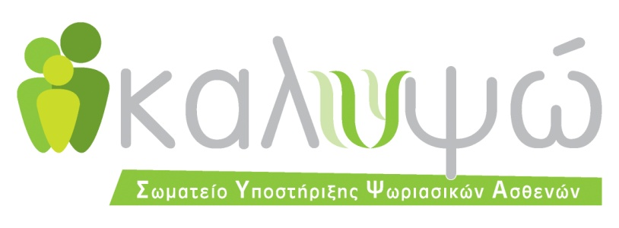

ΟΛΟΙ ΜΑΖΙ, ΧΕΡΙ ΜΕ ΧΕΡΙ, ΣΕ ΕΝΑΝ ΑΓΩΝΑ ΕΝΩΜΕΝΟΙ

Η Ένωση Γονέων και Φίλων Ατόμων με σύνδρομο Rett "'AΓΓΕΛΟΙ ΓΗΣ", με αφορμή την Παγκόσμια Ημέρα Σπανίων Παθήσεων, διοργανώνει αγώνα σκυταλοδρομίας με τη συμμετοχή και τη συνεργασία Συλλόγων Ασθενών, υπό την αιγίδα του Οργανισμού Πολιτισμού, Αθλητισμού & Νεολαίας του Δήμου Αθηναίων (Ο.Π.Α.Ν.Δ.Α).
Ο αγώνας θα διεξαχθεί στο κλειστό γυμναστήριο ΜΕΤΣ (Μάρκου Μουσούρου 70, 11636, Αθήνα) την Κυριακή 22 Φεβρουαρίου 2015.
Ώρα συγκέντρωσης 12:00 το μεσημέρι. Ο αγώνας θα αρχίσει στις 12:30 μ.μ.

‘ΕΙΜΑΣΤΕ ΟΛΟΙ ΜΙΑ ΟΜΑΔΑ’
Κάθε σύλλογος θα εκπροσωπείται από έναν δρομέα που θα τρέχει με τη σκυτάλη για κάποια μέτρα και θα την παραδίδει στον επόμενο.
Στον τερματισμό θα είμαστε ΟΛΟΙ ΝΙΚΗΤΕΣ.
Όλες οι παθήσεις σε έναν κοινό αγώνα!
Συμμετέχοντες σύλλογοι:
Ζωή με NF
Πανελλήνια Ένωση Αμφιβληστροειδοπαθών
Πνευμονική Υπέρταση Ελλάς
Ελληνική Εταιρεία για την Ινώδη Κυστική νόσο
H-MGA Σύλλογος Μυασθενών Ελλάδος
Σωματείο ΚΑΛΥΨΩ
Σύλλογος Ατόμων με Νόσο του Crohn και Ελκώδη Κολίτιδα Ελλάδας
VHL Family Alliance-Greece
Σκύλοι Οδηγοί Ελλάδας
Σύλλογος Πεταλούδα ΣΚΕΛΕΤΙΚΗΣ ΥΓΕΙΑΣ
ΕΛΛΗΝΙΚΗ ΕΤΑΙΡΙΑ ΓΙΑ ΤΗΝ ΣΚΛΗΡΥΝΣΗ ΚΑΤΑ ΠΛΑΚΑΣ
ΑΛΜΑ ΖΩΗΣ ΠΑΝΕΛΛΗΝΙΟΣ ΣΥΛΛΟΓΟΣ ΓΥΝΑΙΚΩΝ ΜΕ ΚΑΡΚΙΝΟ ΜΑΣΤΟΥ
Πανελλήνια Ένωση Σπανίων Παθήσεων (ΠΕΣΠΑ)
ΕΛΛΗΝΙΚΗ ΕΤΑΙΡΕΙΑ ΟΖΩΔΟΥΣ ΣΚΛΗΡΥΝΣΕΩΣ
ΚΥΣΤΙΚΗ ΙΝΩΣΗ
ΚΕΝΤΡΟ ΖΩΗΣ
ΣΥΛΛΟΓΟΣ ΑΤΟΜΩΝ ΜΕ ΣΚΛΗΡΥΝΣΗ ΚΑΤΑ ΠΛΑΚΑΣ
Πανελλήνιος Σύλλογος Ατόμων με Ινομυαλγία "ΑΡΕΝΑ"
Και οι Ομάδες:
ΟΜΑΔΑ ΑΛΛΗΛΕΓΓYHΣ ΑΝΘΡΩΠΩΝ ΜΕ ΣΚΛΗΡΥΝΣΗ ΚΑΤΑ ΠΛΑΚΑΣ
ΠΝΑ, aHUS.

